目次
第１章 卒論の書式例 1
1.1 節見出し 1
1.1.1 項見出し 1
第2章 見出し１ 3
2.1 見出し２ 3
2.2.1 見出し３ 3

目次は上記の目次部分を右クリックし、「フィールド更新」をクリックすれば、現在の文章の状態に更新できる。

第１章 卒論の書式例

1.1 節見出し

1.1.1 項見出し
これはMicrosoft Word 用の卒論ひな形ファイルである。
1行40文字、1ページ30行、目次は最初のページ、参考文献ページ、見出し1,2,3スタイル、などが設定されている。

◇Word 2013 でのページ番号の設定方法(1ページ目は表示せず、2ページ目からページ番号1で始める)

1ページ目に移動し、
リボンの「ページレイアウト」タブの「余白」→「ユーザー設定の余白」
「ページ設定」ダイアログが開くので、「その他」タブ選択、
「先頭ページのみ別指定」をチェック、[OK]

2ページ目に移動し、リボンの「挿入」タブの「ページ番号」の「ページの下部」→「番号のみ２」
再び、リボンの「挿入」タブの「ページ番号」の「ページ番号の書式設定」選択、
「開始番号」を0に設定、「OK」。
１２３４５６７８９０１２３４５６７８９０１２３４５６７８９０１２３４５６７８９０
2
3
4
5 １行４０文字、１ページ３０行
6
7
8
9
0
１２３４５６７８９０１２３４５６７８９０１２３４５６７８９０１２３４５６７８９０2
3
4
5
6
7
8
9
0
１２３４５６７８９０１２３４５６７８９０１２３４５６７８９０１２３４５６７８９０
2
3
4
5
6
7
8
9
0
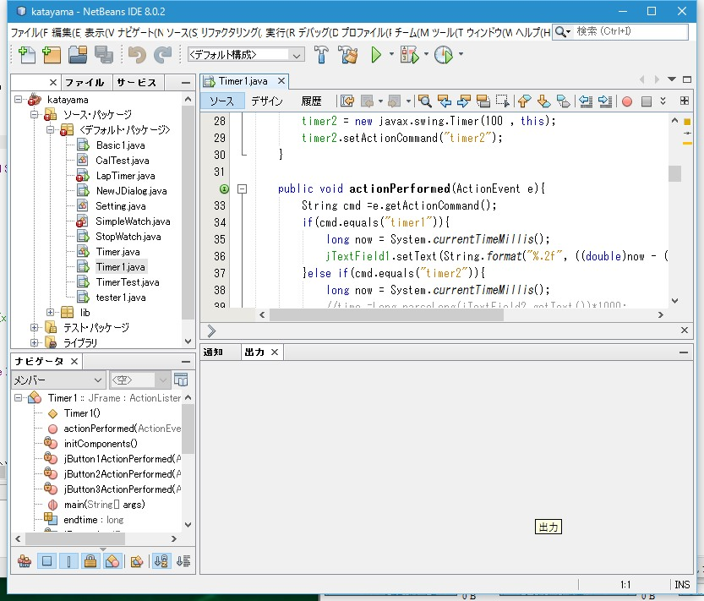

図1. IDE動作時の画面構成例

アイウエオあいうえおアイウエオあいうえおアイウエオあいうえおアイウエオあいうえおアイウエオあいうえおアイウエオアイウエオiアイウエオあいうえおアイウエオあいうえおアイウエオあいうえおアイウエオあいうえtyrtyrおアイウエオあいうえおアイウエオあいうえおアイウエオあいうえおアイウエオあいうえおアイウエオあいうえおアイウエオあいうえおアイウエオあいうえおアイウエオあいうえおアイウエ

第2章 見出し１

2.1 見出し２

2.2.1 見出し３
あｓだｓだｓだだｓだｓｄ
ｄふぁｓｄふぁｓふぁｓｄふぁｓｄふぁｓｄふぁｓｄふぁｓｄふぁｓｄふぁｓ

参考文献

[1] 「Java 完全マスター」，山田太郎、株式会社技術論社、2005
[2] 「改訂第２版 Javaプログラミングレッスン」，山田浩，ソフトハードバンエイティブ、2008
[3] 「Javaのみ」, 山田要司， 株式会社工学評論社, 2002

注意：
[10]のように番号を入力した後、TABを一回入力し、そのあとに著者名等を入力していく。

